ВОЛГОГРАДСКая городская дума

РЕШЕНИЕ

400066, Волгоград, ул. Советская, д. 9 тел. (8442) 38-08-89, факс (8442) 55-17-13 E-mail: gs_kanc@volgsovet.ru

от | 11.03.2015 | № | 26/815

О внесении изменения в Правила землепользования и застройки городского округа город-герой Волгоград, утвержденные решением Волгоградской городской Думы от 15.09.2010 № 36/1087 «Об утверждении Правил землепользования и застройки городского округа город-герой Волгоград» (в редакции на 04.02.2015)

В целях реализации муниципальной политики в области градостроительной деятельности в городском округе город-герой Волгоград, в соответствии со статьями 31, 32, 33 Градостроительного кодекса Российской Федерации, на основании постановления администрации Волгограда от 21.11.2014 № 1510 «О направлении проектов о внесении изменений в Правила землепользования и застройки городского округа город-герой Волгоград в Волгоградскую городскую Думу», с учетом протокола публичных слушаний от 02 октября 2014 г. и заключения о результатах публичных слушаний по проекту о внесении из-менений в Правила землепользования и застройки городского округа город-герой Волгоград, утвержденные решением Волгоградской городской Думы от 15.09.2010 № 36/1087 «Об утверждении Правил землепользования и застройки городского округа город-герой Волгоград», от 02 октября 2014 г., руководствуясь статьями 5, 7, 16, 24, 26, 28, 29 Устава города-героя Волгограда, Волгоградская городская Дума
РЕШИЛА:
1. Внести изменение в пункт 9.1 главы 9 «Карта градостроительного зонирования Волгограда» Правил землепользования и застройки городского округа город-герой Волгоград, утвержденных решением Волгоградской городской Думы от 15.09.2010 № 36/1087 «Об утверждении Правил землепользования и застройки городского округа город-герой Волгоград» (в редакции на 04.02.2015), изменив территориальную зону в границах территории, примыкающей с южной стороны к ул. им. Григория Засекина в Кировском районе Волгограда, с зоны лесопарков и городских лесов (Р 2) на зону застройки малоэтажными индивидуальными жилыми домами до 3 этажей (Ж 1):

зону Р 2
(зону лесопарков и городских лесов)

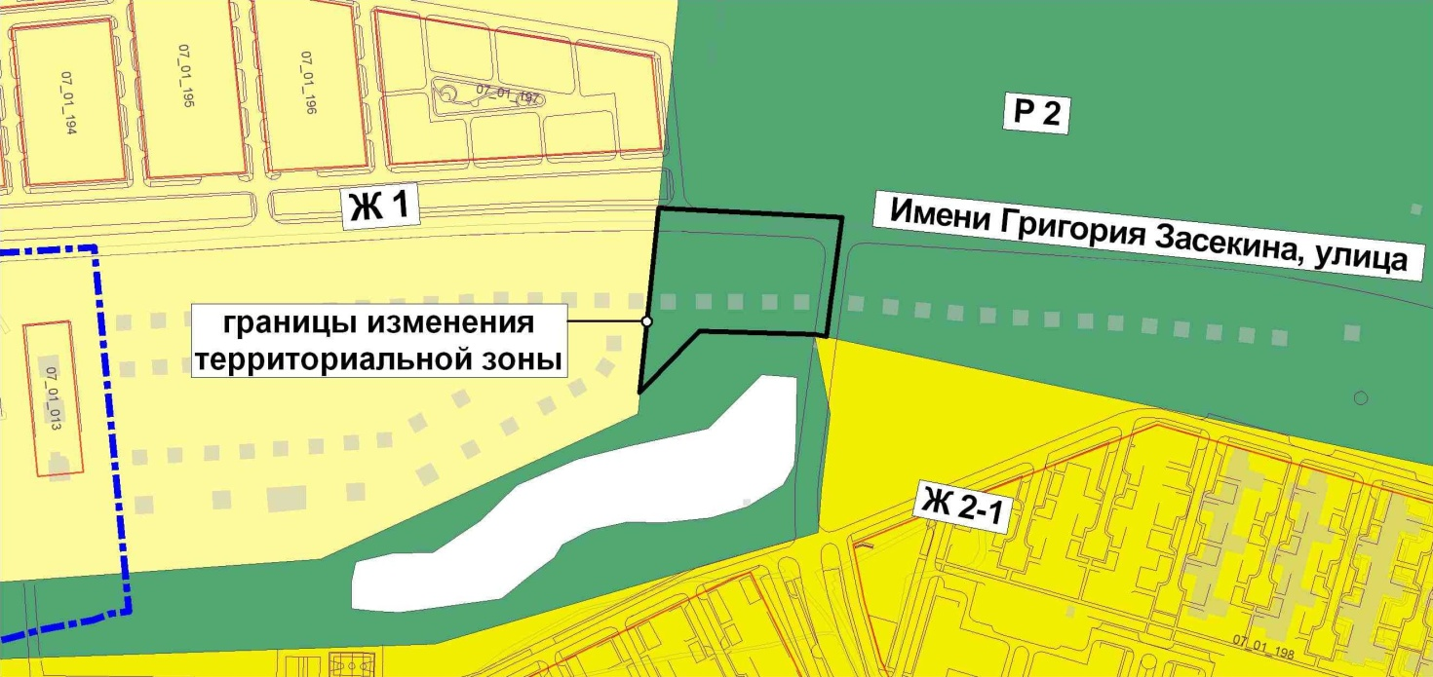

на зону Ж 1
(зону застройки малоэтажными индивидуальными
жилыми домами до 3 этажей)

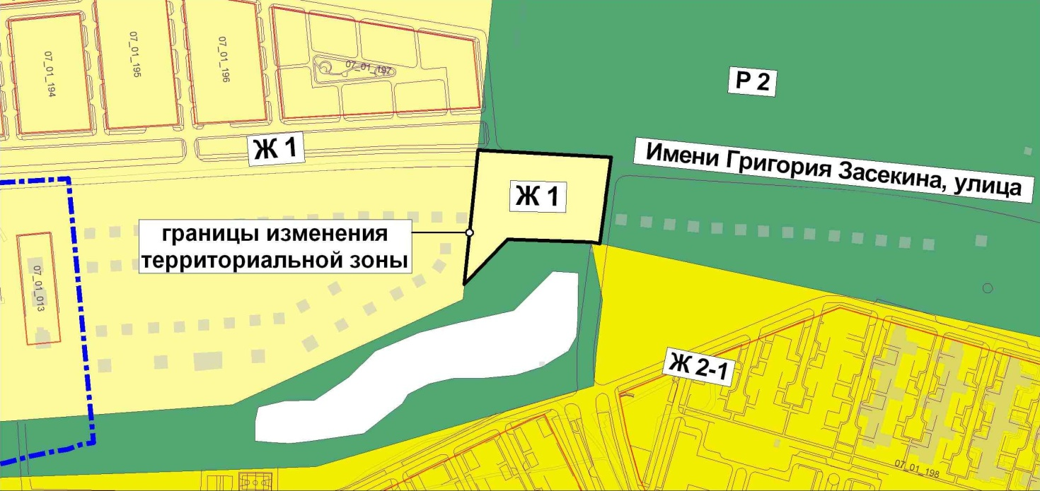

2. Администрации Волгограда в установленном порядке:
2.1. Представить в филиал Федерального государственного бюджетного учреждения «Федеральная кадастровая палата Федеральной службы государственной регистрации, кадастра и картографии» по Волгоградской области сведения об изменении территориальных зон согласно пункту 1 настоящего решения, необходимые для внесения сведений в государственный кадастр недвижимости в соответствии с Федеральным законом от 24 июля 2007 г. № 221-ФЗ «О государственном кадастре недвижимости» (в редакции на 28.02.2015).
2.2. Опубликовать настоящее решение в официальных средствах массовой информации и разместить на официальном сайте администрации Волгограда в сети Интернет.
3. Настоящее решение вступает в силу со дня его официального опубликования.
4. Контроль за исполнением настоящего решения возложить на В.В.Колесникова – первого заместителя главы Волгограда.

Глава Волгограда А.В.Косолапов

